 |  | УМК  «Школа России»
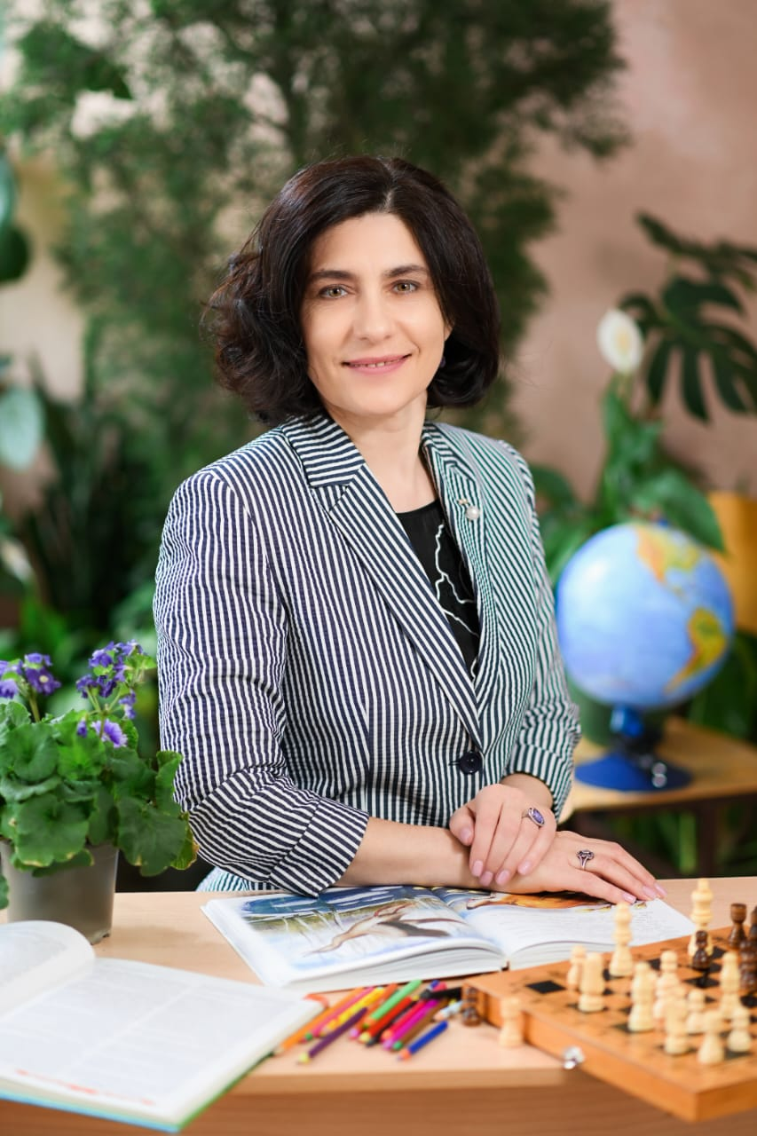 | Владимирова  Елена Юрьевна, учитель высшей квалификационной категории
Малыгина
Елена Александровна,
учитель высшей квалификационной категории

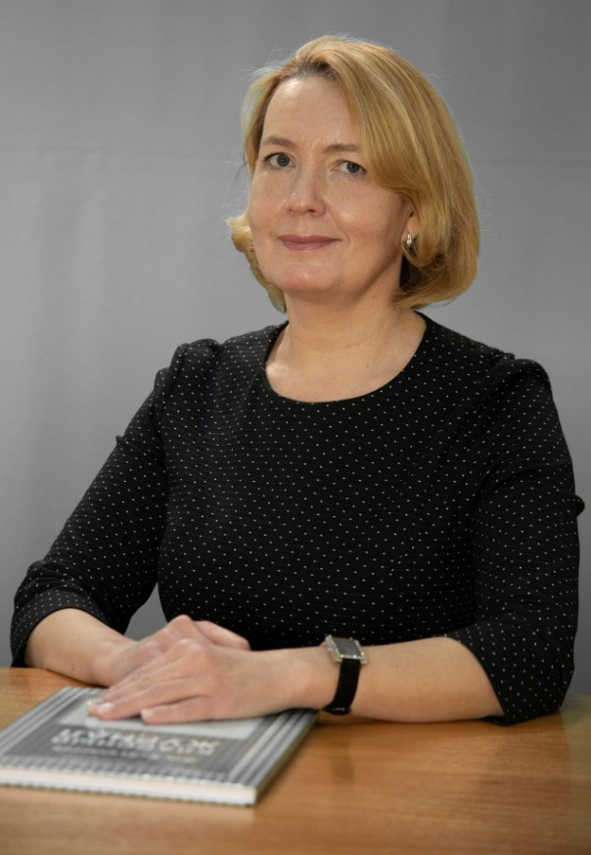 | Полканова  Людмила  Владимировна  учитель первой квалификационной категории

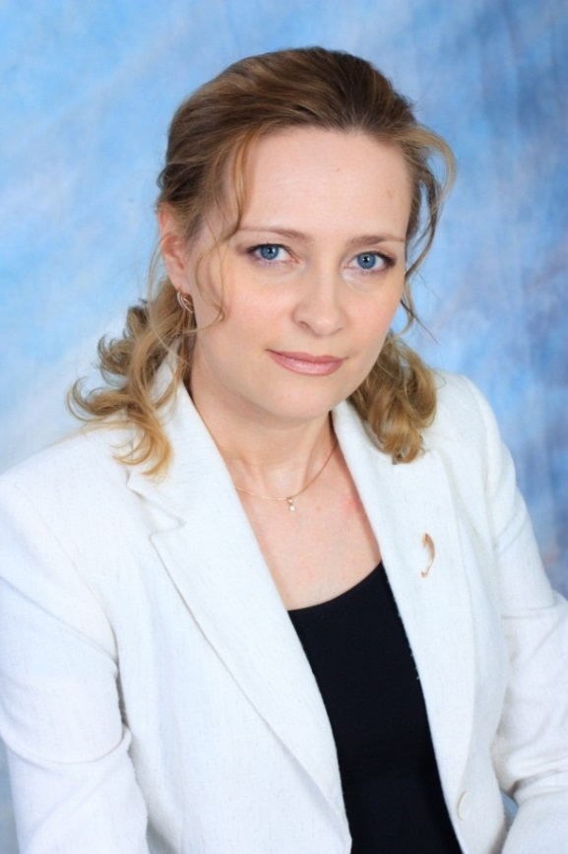 | Салыхова  Ирина  Александровна, учитель высшей квалификационной категории

Цыренова
Евгения
Сергеевна

